臺北市萬華區東園國民小學105年度區域性資賦優異教育方案
「設計之『都』是設計」實施計畫
- 依據： 臺北市政府教育局104年11月25日北市教特字第10442298301號函辦理。
- 目的:
- 為迎接2016臺北設計之都，培養與啟發學生創意設計之能力。透過日常生活中常見的素材與資源，以「設計」為主軸來激發學生的創意，讓美感表現落實於日常生活中。
- 每天最大的視覺刺激就是周遭的建築田野，從過去荒野農村到現在高樓都市，透過對居住環境的認識與觀察，讓學生體會生活中的基本美學元素。
- 同儕共同討論與創作，發展學生美學認知、美感鑑賞與藝術創作的能力。
- 辦理單位：
- 主辦單位：臺北市政府教育局
- 承辦單位：臺北市萬華區東園國民小學
- 活動期程：105年7月5日(二)~105年7月8日(五)09:00-16:00。
- 活動地點：臺北市萬華區東園國民小學美術教室
(臺北市萬華區東園街195號)。
六、活動內容及課程：請參考附件一。
七、報名資格及類別:
- 凡臺北市公私立國小四~六年級美術班學生。
- 經鑑定為藝才資優美術類四~六年級之學生。
- 藝術與人文領域成績優秀之四~六年之學生，需檢附以下證明:
  - 最近一學期成績單證明影本。
  - 美術相關獎狀影本。
  - 教師推薦函。
八、 錄取標準：
(一)錄取比例: (學生總數共30名)
  - 美術班類:四~六年級，共錄取12名。
  - 藝才資優美術類:四~六年級，共錄取10名。
  - 成績優秀類: 四~六年級，共錄取8名。
(二)錄取順序:
各類別依報名順序錄取之，若有缺額時，優先錄取美術班，藝才資優美術類次
之，最後為成績優秀類。
(三)超額時，依報名資格之類別以報名順序及參加學校人數比例均衡錄取。
九、辦理經費及學生收費：
- 臺北市政府教育局105年度區域性資賦優異教育方案補助經費。
- 參加學生每人酌收費用新台幣1700元。
十、報名方式：
(一)請將報名表(附件二)、教師推薦函(附件三)填寫完畢後以及相關證明資
料影本，以聯絡箱(050)於報名期限內送達本校特教組。
(二)報名日期：即日起至105年05月31日(二)下午4時止。
(三)錄取名單將於105年6 月3日(五)公佈於本校網站，並通知各校錄取學生
名單。
(四)聯絡人及電話：特教組黃意文老師，2303-4803轉1603。

十一、繳費方式：
(一)經公告正取之學生，請於105年06月17日(五)下午4時前親至本校總務處出納組繳交活動費，或匯款。繳費匯款資料如下:
- 金融機構：台北富邦銀行公庫部
- 金融機構代號：０１２２１０２
- 入帳帳號：１６０５５２６１９００００１
- 帳戶名：臺北市東園國民小學特種基金保管款
- 《匯款請務必要求銀行於備註欄註明校名及姓名。如：王小明就讀東園國小，款時請註明「東園國小王小明(學生名)」，否則無法得知匯款人的身分。敬請配合》。送款單請傳真至2301-8044，註明特教組收，並請於回傳單據空白處註明學生就讀學校名稱、學生姓名。
(二)逾期未繳交者視同放棄，將由備取學生遞補。

十二、參加學員獎勵方式：全程參加學員頒予結業證書，表現優良者頒發獎狀、獎品鼓勵。
十三、交通：家長自行接送（上課位置交通圖請參考附件四資料）。
十四、本計畫陳臺北市政府教育局核定後實施。

附件一
臺北市萬華區東園國小105年
「設計之『都』是設計」活動課程表

 | 7/5(二) | 7/6(三) | 7/7(四) | 7/8(五)
0830-0900 | 報到 | 報到 | 報到 | 報到
0900-0950 | 透過鏡頭看臺北  授課老師:江芳存老師 | 艋舺”粉”有意思  授課老師:魏敏姿老師 | 校外參訪-數位生活印刷設計  (永豐雲端印刷廠) | 城市海報設計(一)  授課老師:涂權鴻老師
1005-1055
1110-1200
1200-1300 | 午餐&午休
1300-1350 | “袋”著走的城市  授課老師:劉淑如老師 | 數位艋舺城意象拼貼  授課老師:江芳存老師 | 手做艋舺酥  授課老師:黃佩玲老師 | 城市海報設計(二)  授課老師:涂權鴻老師
1405-1455
1510-1600 |  |  |  | 結業式-成果展示  頒獎
1600- | 回家 | 回家 | 回家 | 回家

臺北市萬華區東園國小105年
「設計之『都』是設計」活動課程內容
主題 | 子題 | 課程、師資、時數 |  |  | 預期成效
 |  | 課程/活動內容說明 | 師資 | 時數
設  計  之  『都』  是  設  計 | 透過鏡頭看台北 | - 基本攝影知識  - 構圖  - 相機使用及光線技巧  - 城市素材拍攝 | 江芳存 | 3小時 | 攝影是繪畫的延伸，透過鏡頭捕捉影像，學習如何蒐集素材，對繪畫構圖及光影認知有所幫助
 | “袋”著走的城市 | - 臺北市城市形象-建築物、市花杜鵑花  - 手提袋基本設計概念引導  - 介紹各種紙工藝術作品及紙工藝技法介紹  - 紙藝媒材學習引導  - 創意手提袋實作與欣賞 | 劉淑如 | 3小時 | 能完成自己設計的城市造型手提袋
 | 艋舺”粉”有意思 | - 介紹粉彩特性及技法  - 欣賞粉彩設計作品  - 以粉彩搭配其他素材表現萬華區意象  - 作品展示欣賞 | 魏敏姿 | 3小時 | 能運用粉彩搭配其他素材創作台北意象設計作品
 | 數位艋舺城意象拼貼 | - 數位影像處理流程認識  - 軟體功能介紹  - 影像拼貼合成  - 發表與檢討 | 江芳存 | 3小時 | 影像素材的處理，如同篩選物件畫上畫布，透過影像的拼貼組合，達到美感訓練的目的
 | 校外參訪-  數位生活印刷設計 | - 參訪永豐雲端印刷廠  - 日常生活中的設計  - 實作壓模徽章  - 實作印刷原創設計成品 | 涂權鴻  黃佩玲  江芳存  魏敏姿 | 3小時 | 透過參訪永豐雲端印刷廠，實際操作瞭解設計與印刷
 | 手做艋舺酥 | - 欣賞艋舺建築之美  - 介紹酥皮做法  - 設計艋舺酥  - 完成作品展示與欣賞 | 黃佩玲 | 3小時 | 能欣賞艋舺建築之美並設計與完成艋舺酥
 | 城市海報設計-艋舺篇(一) | - 手繪POP廣告概說  - 手繪POP字體設計  - 手繪POP字體練習 | 涂權鴻 | 3小時 | 能運用麥克筆手繪設計海報
 | 城市海報設計-艋舺篇(二) | - 創意字體設計  - 平面海報設計構成  - 手繪POP海報設計 | 涂權鴻 | 2小時 | 能運用麥克筆手繪設計海報
 | 結業式-成果展示頒獎 | - 作品分享發表  - 頒發結業證書  - 頒發優秀創意獎  - 頒發個人作品 | 涂權鴻  黃佩玲  江芳存  魏敏姿 | 1小時 | 分享、研習回顧、頒發證書及作品發放

附件二
臺北市萬華區東園國小105年度區域性資賦優異教育方案
「設計之『都』是設計」報名表
學員資料 | 學員姓名 |  |  | 就讀學校
 | 班 別 | 年 班 |  | 身分證字號
 | 性 別 | □女生 □男生 |  | 出生日期 | 年 月 日
通訊地址 |  |  |  |  | 午餐: □葷 □素
緊急  聯絡人 | 聯絡人 |  |  | 與學員關係
 | 聯絡電話 | (O)  (H) |  | 手機
報名資格 | 符合下列任一報名資格者: (請勾選)  □美術班學生  □藝才資優美術類學生  □藝術與人文領域成績優秀
特殊需求 | 例如:特殊病史、需輔導員特別注意之事項或緊急狀況處理……等
家長或監護人同意簽章 | 本人同意子弟__________________參加東園國小舉辦之【105年度區域性資賦優異教育方案「設計之『都』是設計」課程】，並願意維護子弟上下學之安全，遵守學校及指導教師之規定與參與課程。如因有不接受輔導而發生違規情事者，將由本人自行負責。  家長（監護人）簽章：
學校核章 | 特教組長/聯絡電話 |  | 輔導主任 |  |  | 校長
甄選小組審核(由東園國小填寫) |  |  | □錄 取 □不錄取
*即日起至105年5月31日(二)前請各校將報名表(附件二)、教師推薦函(附件三)以及相關證明資料影本收齊後以聯絡箱（050）報名，錄取名單將於105年6月3日(五)公告於本校網站。實施計畫等方案相關表件亦可至本校網站下載(http: //www.tyes.tp.edu.tw/)。
*聯絡人：東園國小輔導室特教組 黃意文老師（TEL：02-23034803＃1603）。
附件三
教師推薦函
學校
班級
學生姓名
推薦人
在藝術方面有優異表現，請說明推薦理由
推薦人簽名
請附上最近一學期成績單證明影本、美術相關獎狀，連同推薦函一併繳回報名。
附件四
臺北市萬華區東園國民小學位置圖及交通資訊

1.本校位置圖 地址：臺北市萬華區東園街195號
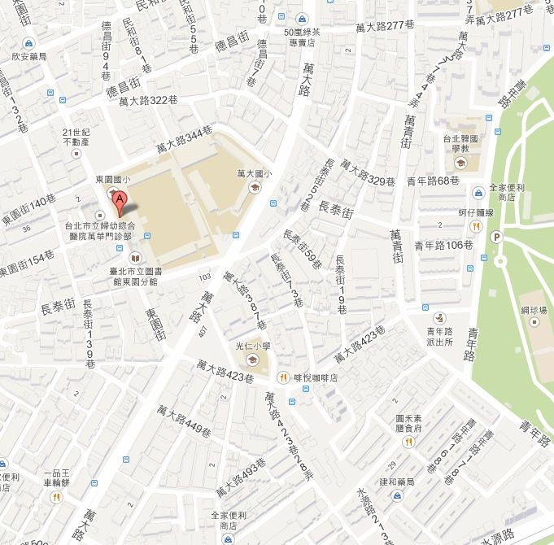
2.交通資訊
(1)搭乘捷運：
＜捷運龍山寺站＞轉乘公車 49、62、601、985、藍28往東園方向。
(2)搭乘公車：
＜萬大國小站＞49、62、202、202(區間)、204、204(區間)、205、212(直行)、260、307、601、628、673。
＜東園國小站＞欣欣客運：藍28。
＜果菜市場站＞12、201、630。
(3)學校停車場位置不對外開放，請多搭乘交通大眾運輸，歡迎來電詢問路線。

